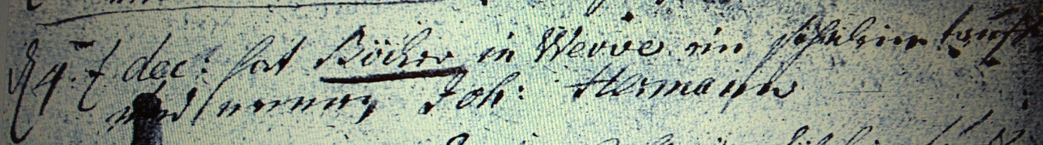

Kirchenbuch Heeren 1753; ARCHION-Bild 69 in „Taufen 1716 - 1771“
Abschrift:
„ d 4ten Dec. hat Böcker in Werve ein Söhnlein taufen und nennen Joh. Hermann“.

